Муниципальное образовательное бюджетное учреждение Талаканская СОШ № 6

Практикум с элементами деловой игры для обучающихся 4 класса
«Не начинай курить!»

п. Талакан
2012 г.

Практикум с элементами деловой игры для обучающихся 4 класса.
«Не начинай курить!»
Цели и задачи:
- способствовать выработке у обучающихся навыков обсуждения вредных последствий курения для здоровья, умения сравнивать причины того, почему одни люди курят, а другие отказываются от курения;
- способствовать выработке у обучающихся чувства ответственности за то, что происходит вокруг: в стране, в посёлке, в семье, в компании друзей и одноклассников.
Планируемый результат: на основе практической деятельности обучающиеся узнают, как ведется борьба с курением в современном мире; чем современные методы борьбы с курением отличаются от тех, которые использовались в средние века; какие конкретно законодательные акты по борьбе с курением известны учащимся; какая линия поведения по отношению к курению существует в нашей школе. Научатся видеть себя в окружающем мире личностью, способной самостоятельно принимать решения, направленные на сохранение собственного здоровья, детям дается ориентир на основные ценности, существующие в обществе: семья, настоящие друзья.

Ход практикума:
- Вступление учителя.
Многие школьники мечтают о том, чтобы скорее стать взрослыми. Они думают, что это даст им право делать все, что им захочется. А некоторые неразумные ученики пробуют курить и пить спиртные напитки. Вот пока у вас нет таких «вредных» привычек, давайте рассмотрим одну из них – это курение, какое влияние оно оказывает на организм человека. И ответим с начала на такой вопрос:
«Почему люди курят?» 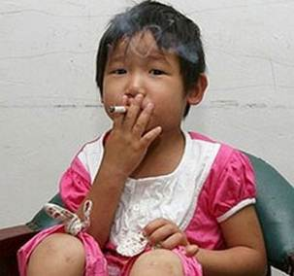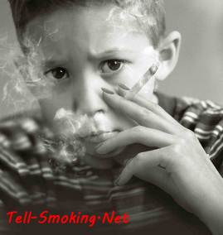

- Упражнение «Мозговой штурм» (запись на доске, затем выслушиваются мнения учеников)
Итог: курящие девочки и мальчики считают, что с сигаретой легче общаться, чувствуешь себя увереннее, современнее. Некоторые курят, чтобы казаться взрослее, а девушки таким способом понравиться молодым людям, выделиться из «серой массы», или наоборот, быть похожими на окружающих, окружающие считают, что сигарета в руках означает: «Я современный. Я не имею предрассудков».
- Практическая работа: «Курить или не курить?»

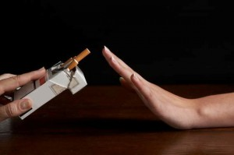
Некоторые младшие школьники принимают решение начать курить, но намного больше младших школьников приходят к решению не начинать делать этого. Решение начать курить не отличается от многих других решений: есть причины, по которым одни люди отдают предпочтение курению, а есть соображения, по которым другие люди не курят. Сейчас мы постараемся ответить на этот вопрос.
- Работа в группах (по 4-7 человек)
Задание: на одной стороне рабочего листа следует перечислить причины того, почему некоторые люди делают выбор в пользу курения, а на другой стороне – причины того, почему другие выбирают все же не курить. Возле каждой причины необходимо поставить количество баллов от 1 до 10 – оценить причину в зависимости от степени ее важности и значимости. 10 баллов означает очень важную причину. Затем необходимо посчитать сумму баллов на каждой стороне.
Причины, которые оправдывают курение | Причины, по которым лучше не курить
Из любопытства | Я в этом не нуждаюсь
Назло кому - либо | Я хочу быть здоровым
Чтобы быть как все | Нет, я не хочу неприятностей
Не смог отказаться | Моя семья не одобряет такие предложения
Чтобы казаться взрослым | Эта дрянь не для меня
Чтобы было хорошее настроение | Я очень дорожу своим временем и здоровьем
Могут заставить | Я не думаю, что это хорошее предложение
Рабочий лист
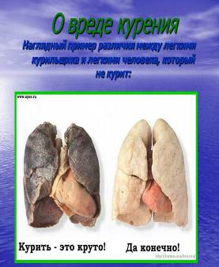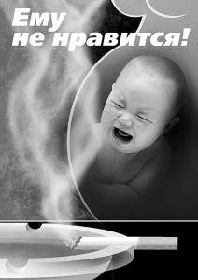

(На выполнение этого задания ученикам дается 5-7 минут. Затем им предлагается прочесть то, что записано в рабочих листах. Сравнить количество баллов. После чего проводится беседа, в ходе которой может развернуться дискуссия.)
5. Беседа
- Трудным ли вам показалось перечисление причин в пользу курения? Почему?
- Какая причина в пользу курения для вас более важна?
- Какая причина воздержания от курения оказалась более важной?
- Придумайте альтернативы любой из причин, оправдывающих курение (например, цель выглядеть белее взрослым, может быть достигнута тем, что человек может изменить стиль одежды, и т.д.).
- Почему мысль о том, что прежде чем принимать решение о курении или употреблении наркотических веществ, нужно получить как можно больше информации об этом, является хорошей мыслью?
Физминутка: (чтение стихотворения)
Вредным привычкам – нет!
Скажи всем друзьям.
Вредным привычкам – нет!
Скажи себе сам.
Вредные привычки – плохо!
Знай всегда.
Вредные привычки – смерть!
Убьёшь себя.

6. Выработка законопроектов об ограничении курения.
Работа в группах (ученики делятся на 3 группы: специалисты права, специалисты медицины, члены Государственной Думы).
Задание: вы являетесь специалистами в области права, медицины, члены Государственной Думы. Вам поручили разработать проект закона по борьбе с курением в нашей стране. Проект должен содержать конкретные требования, в том числе:
- в каких местах курить можно;
- где нельзя курить;
- меры к нарушителям;
- каким должен быть разрешенный возраст на покупку табачных изделий;
- меры к продавцам-нарушителям и т.д.
Причем в вашем проекте любой запрет должен быть четко обоснован. При этом должны помнить, что курильщики имеют гражданские права, они все находятся под защитой законодательства нашего государства.
(После выработки проектов каждая группа зачитывает его, и ведется обсуждение, насколько реальными и обоснованными являются условия данного законопроекта. В обсуждении законопроектов принимает весь класс.)
7. Итог занятия:
- Что полезного и интересного вы узнали на занятии?
- Какой совет можем дать своим друзьям, родственникам?
- Какой совет мы можем дать детям, которые учатся в нашей школе, живут в нашем поселке?
(Дети! Никогда не начинайте курить! Никогда не употреблять наркотические вещества!)
8. Творческое задание (по выбору)
Дома оформить «законопроект» и принести в класс, предварительно обсудив каждый проект с родителями, оформить плакат «Курить – здоровью вредить!», составить кроссворд о вредных привычках.

ЗАКОНОПРОЕКТ «НЕ НАЧИНАЙ КУРИТЬ!»


Использованная литература
- Дик Н.Ф., Голованова С.Н. Организация культурного досуга школьников и профилактика наркомании. Методическое издание. – Ростов н/Д: Изд-во РО ИПК и ПРО, 2000
- Дик Н.Ф., Горожанкина З.Н. Активизация учебной и внеклассной деятельности. – Ростов н/Д: Изд-во ИПК и ПРО, 1998.
- Дик Н.Ф. Классные часы в 3-4 классах. – Изд. 4-е перер. – Ростов н/Д: Феникс, 2005.
- Сергеева В.П. Классный руководитель в современной школе: Практическое пособие. – М: ЦГЛ, 2002.

